Избыточный измерительный модуль на микромеханических датчиках для малогабаритных систем персональной навигации

П.С. Маринушкин¹, Т.Г. Нестеренко²
¹Сибирский федеральный университет, Красноярск
²Национальный исследовательский Томский политехнический университет
Аннотация: В статье рассматривается инерциальный измерительный блок с избыточным количеством комбинированных датчиков первичной информации, предназначенный для использования в составе малогабаритных систем персональной навигации. Делается вывод о целесообразности использования в качестве основания измерительного блока правильной четырехугольной пирамиды, на боковых гранях и основании которой расположены чувствительные элементы. В качестве чувствительных элементов в блоке используются комбинированные датчики ускорения, угловой скорости и напряженности магнитного поля, выполненные в едином корпусе. Обсуждается математическая модель и алгоритм обработки информации рассматриваемого избыточного измерительного блока.
Ключевые слова: акселерометр, гироскоп, избыточность, инерциальная навигация, инерциальный измерительный модуль, комплексирование, магнитометр, микромеханический датчик, носимая электроника, персональная навигация.
Введение
Достижения последних двух десятилетий в области технологии микроэлектромеханических систем (МЭМС) сделали возможным создание малогабаритных инерциальных систем персональной (пешеходной) навигации, предназначенных как для военного, так и гражданского применения [1, 2]. Такие системы имеют ряд преимуществ перед радионавигационными системами, как то: автономность работы, высокая частота обработки информации; помехоустойчивость. В то же время они не лишены и недостатков, основным из которых является свойство накапливать с течением времени ошибки определения навигационных параметров, что определяет необходимость периодической коррекции измерений [3, 4]. Поэтому в настоящее время большой объем научных исследований направлен на создание технических и алгоритмических решений, обеспечивающих улучшение качества навигационной информации в инерциальных системах персональной навигации. В частности, одним из разрабатываемых направлений, позволяющих снизить тенденцию к накоплению погрешностей, является комплексирование выходной информации избыточного числа неортогонально ориентированных друг относительно друга датчиков первичной информации (акселерометров, гироскопов и магнитометров).
Математическая модель избыточного измерительного модуля
Важным вопросом разработки малогабаритных систем персональной навигации, реализующих принцип функциональной избыточности, является проектирование блоков измерителей первичной информации, поскольку только определенные схемы пространственного расположения избыточных измерителей первичной информации помогают повысить точность и надежность навигационных систем [5 – 7].
Представляется, что, учитывая специфику малогабаритных систем персональной навигации, для их построения наиболее перспективными выглядят простейшие конфигурации измерителей кубической или пирамидальной формы, которые можно реализовать в миниатюрном исполнении, например на основе пластин кремний-на-изоляторе (SOI) с гибкими соединениями из полиимида [8]. В качестве возможного варианта выполнения такого измерителя рассмотрим избыточную схему (рис. 1), включающую в себя в качестве источников информации пять комбинированных датчиков, объединяющих акселерометр, гироскоп и магнитометр в едином корпусе. Таким образом, заданный набор датчиков образует три измерительных канала: кажущегося ускорения, угловой скорости и напряженности магнитного поля. Датчики расположены на боковых гранях и основании правильной четырехугольной пирамиды. Система координат блока представлена тремя взаимно перпендикулярными осями координат X, Y и Z, пересекающимися в точке O. Ось Z совпадает с осью симметрии пирамиды, а оси X и Y лежат в плоскости её основания. Ось чувствительности первого датчика направлена вдоль оси Z, а оси чувствительности остальных датчиков – под углом α к плоскости основания перпендикулярно боковым граням пирамиды, и развернуты друг относительно друга на углы, кратные 2β.
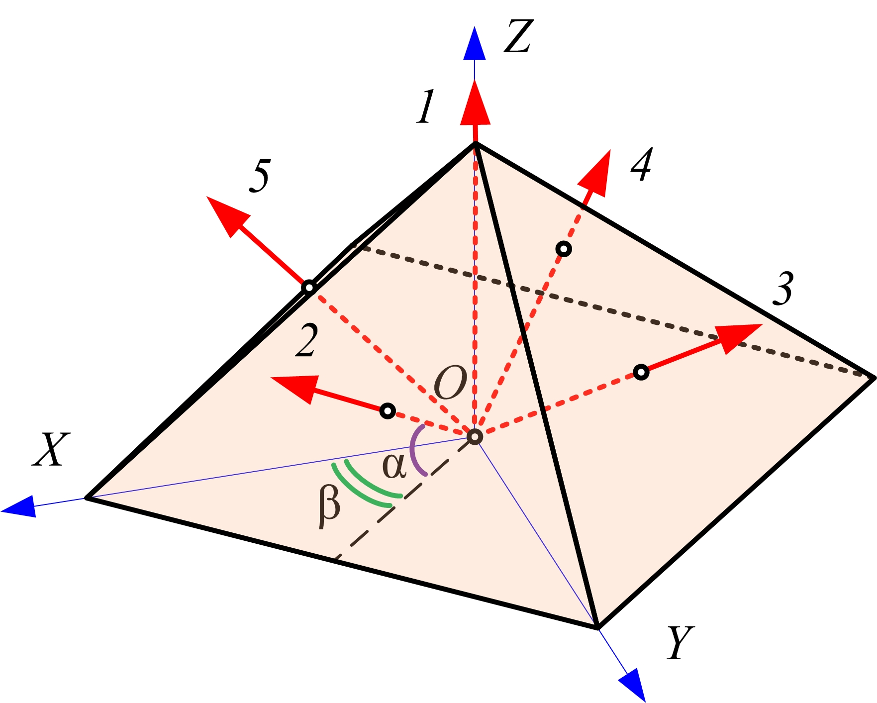
Рис. 1. – Конфигурация избыточного измерительного блока
Обозначив единичный вектор ориентации оси чувствительности i-го комбинированного датчика через V_{i}, можно, в соответствии с рис. 1, записать:
$V_{i}=i\text{cos}α\text{cos}β+j\text{cos}α\text{sin}β+k\text{sin}α$ , (1)
где i, j и k – взаимно перпендикулярные единичные вектора по осям OX, OY и OZ связанной с измерительным блоком системы координат.
Используя (1), матрицу измерений H, преобразующую выходные сигналы из системы координат, связанной с датчиками, в систему координат измерительного блока, можно записать следующим образом:
$H=\left[\begin{matrix}\text{cos}\frac{π}{2}\text{cos}β & \text{cos}\frac{π}{2}\text{sin}β & \text{sin}\frac{π}{2} \\ \text{cos}α\text{cos}β & \text{cos}α\text{sin}β & \text{sin}α \\ −\text{cos}α\text{cos}β & \text{cos}α\text{sin}β & \text{sin}α \\ −\text{cos}α\text{cos}β & −\text{cos}α\text{sin}β & \text{sin}α \\ \text{cos}α\text{cos}β & −\text{cos}α\text{sin}β & \text{sin}α\end{matrix}\right]$ , (2)
Угол β в (2) для рассматриваемой схемы избыточного блока целесообразно принять равным 45°, чтобы гарантировать равномерное расположение комбинированных датчиков в пространстве и обеспечить одинаковую точность определения всех компонент каждого из измеряемых векторов вдоль разных осей. Что касается критериев выбора угла α, то величина угла α является оптимальной, если ковариационная матрица P ошибок оценки компонент измеряемого вектора имеет наименьший след (сумму диагональных элементов) [9, 10]:
$P=σ^{2}{\left(H^{T}H\right)}^{−1}$ ,
где σ – среднеквадратические отклонение ошибок измерений (датчики в каждом измерительном канале считаем равноточными).
Тогда, минимизируя след матрицы P, получим, что оптимальная величина угла α для рассматриваемого избыточного блока составляет 24,095 градуса. Это означает, что при данной ориентации осей чувствительности датчиков дисперсия ошибок по осям ОХ, ОY, ОZ уменьшится в 2cos(α)², т.е. в $\sqrt{1,\text{667}}$ раз (по сравнению с блоком, в котором используется минимально необходимое число датчиков с ортогонально расположенными осями чувствительности) и соответствующая матрица измерений H примет следующий вид:
$H=\left[\begin{matrix} 0 & 0 & 1 \\ \sqrt{5\text{12}} & \sqrt{5\text{12}} & 1\sqrt{6} \\ −\sqrt{5\text{12}} & \sqrt{5\text{12}} & 1\sqrt{6} \\ −\sqrt{5\text{12}} & −\sqrt{5\text{12}} & 1\sqrt{6} \\ \sqrt{5\text{12}} & −\sqrt{5\text{12}} & 1\sqrt{6}\end{matrix}\right]$ ,
а результирующая матрица измерений всех измерительных каналов блока H_{Σ} запишется как:
$H_{Σ}=\left[\begin{matrix}H & 0_{5×3} & 0_{5×3} \\ 0_{5×3} & H & 0_{5×3} \\ 0_{5×3} & 0_{5×3} & H\end{matrix}\right]$ ,
где 0_{n×n} – нулевая матрица размера (n×n).
Далее для рассматриваемой избыточной схемы связь вектора состояния x с измерениями z можно выразить с помощью следующей модели измерений:
$z=H_{Σ}x+ν$ , (3)
где z – вектор выходных сигналов комбинированных датчиков; x –компоненты входного вектора вдоль осей ОХ, ОY и ОZ; ν – вектор случайных помех, сопровождающих измерения.
Вектора модели (3) имеют вид:
$x={\left[\begin{matrix}f_{x} & f_{y} & f_{z} & ω_{x} & ω_{y} & ω_{z} & H_{x} & H_{y} & H_{z}\end{matrix}\right]}^{T}$ ,
$z={\left[\begin{matrix}z_{1} & … & z_{\text{15}}\end{matrix}\right]}^{T}$ ,
$ε={\left[\begin{matrix}η_{1} & … & η_{\text{15}}\end{matrix}\right]}^{T}$ ,
где f_{x}, f_{y}, f_{z}, ω_{x}, ω_{y}, ω_{z}, H_{x}, H_{y}, H_{z}, – ускорения (кажущиеся), угловые скорости и напряженности магнитного поля соответственно вдоль осей OX, OY и OZ; z_{i} – выходной сигнал i-го измерителя (i = 1, ..., 15); η_{i} – ошибка i-го измерителя.
Алгоритм обработки информации избыточного измерительного блока
В целом, алгоритм функционирования избыточных навигационных несколько усложняется по сравнению с неизбыточными [1, 2]. В частности, возникает необходимость пересчета составляющих измеряемых векторов с осей чувствительности датчиков в систему координат измерительного блока.
Данная задача сводится к решению системы линейных алгебраических уравнений (3). Но, поскольку число уравнений в системе (3) больше, чем число неизвестных, то она является переопределенной и её точного решения не существует. Поэтому для решения данной системы целесообразно воспользоваться методом наименьших квадратов, схема которого применительно к решению системы (3) состоит из нахождения матрицы, обратной матрице измерений $H_{Σ}$ и умножения полученного результата на вектор измерений z. Получившийся результат дает вектор-столбец значений неизвестных x:
$x=H_{Σ}^{}z$ ,
где $H_{Σ}^{}$ – псевдообратная матрица, вычисляемая по формуле:
$H_{Σ}^{}={\left(H_{Σ}^{T}H_{Σ}\right)}^{−1}H_{Σ}^{T}$ .
Сказанное можно обобщить в виде схемы, представленной на рис. 2.
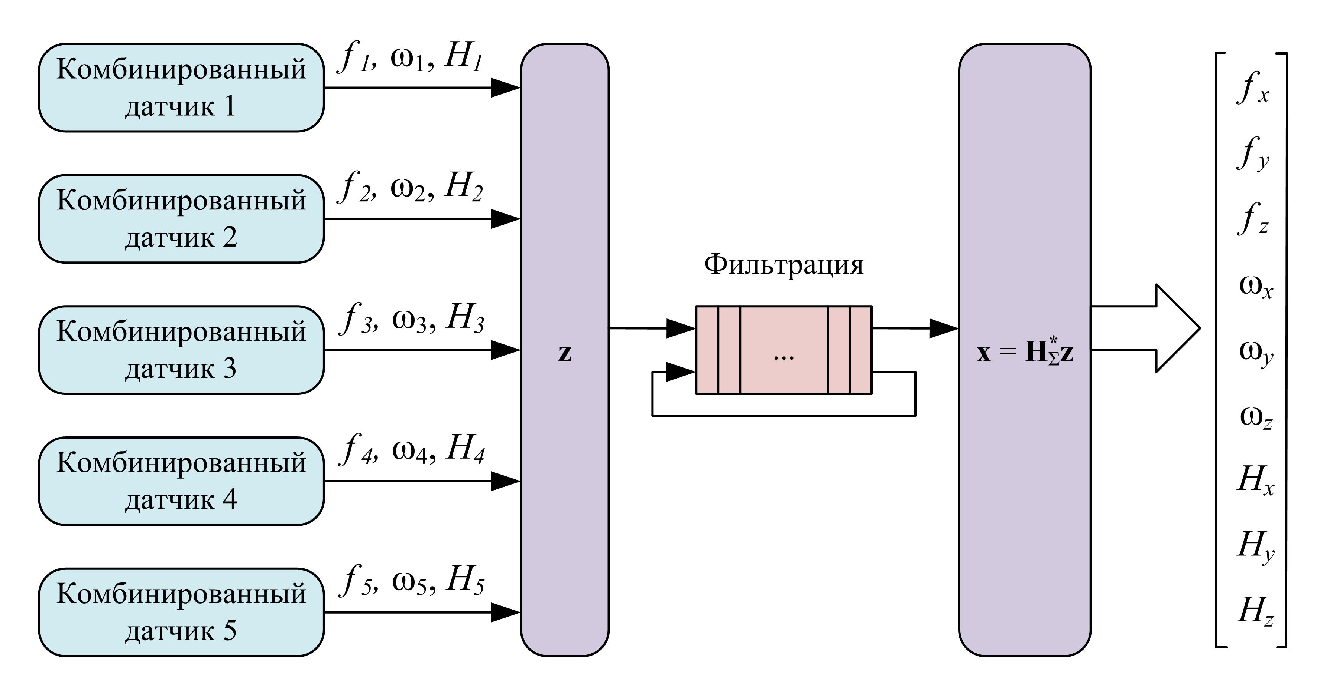
Рис. 2. – Схема обработки информации избыточного измерительного блока
Полученный в результате вектор x, содержащий оценки компонент векторов кажущегося ускорения, угловой скорости и напряженности магнитного поля, уже может быть обработан процессорным модулем навигационной системы, в результате чего и будут определены параметры местонахождения пользователя.
Заключение
Рассмотрены принципы построения инерциального измерительного блока с избыточным количеством комбинированных датчиков первичной информации. При условии его технической реализации в микроэлектронном исполнении избыточный измерительный блок может быть использован в качестве чувствительного элемента малогабаритных навигационных систем. В частности, на его основе в ходе дальнейшей работы предполагается построить персональную навигационную систему, характеризующуюся повышенной точностью и надежностью и, при этом, лишенную основных недостатков радионавигационных систем (необходимость наличия дополнительной инфраструктуры, низкая помехоустойчивость).
Исследование выполнено при финансовой поддержке РФФИ в рамках научного проекта № 16-38-50039.
Литература
- Fischer C., Sukumar P. T., Hazas M. Tutorial: implementing a pedestrian tracker using inertial sensors // Pervasive Computing, IEEE. 2013. Vol. 12. No. 2. pp.17–27. DOI: 10.1109/MPRV.2012.16
- J. O. Nilsson, I. Skog, P. Handel, K. Hari, “Foot-mounted INS for everybody – an open-source embedded implementation”, Proceedings of the 2012 IEEE/ION Position, Location and Navigation Symposium (April 2012), pp. 140-145.
- Ломакин М.А. Особенности построения модели погрешности МЭМС-датчиков при решении навигационной задачи // Инженерный вестник Дона, 2014, №2 URL: ivdon.ru/ru/magazine/archive/n2y2014/2398.
- Хацько Н.Е. О возможности использования инерциальных датчиков низкого и среднего класса точности в системах автоматического управления полетом летательного аппарата // Инженерный вестник Дона, 2013, №3 URL: ivdon.ru/magazine/archive/n3y2013/1756.
- J. Cheng, J. Dong, R. J. Landry, D. A. Chen, “Novel optimal configuration form redundant MEMS inertial sensors based on the orthogonal rotation method,” Sensors, vol. 14(8), pp. 13661–13678, 2014.
- A. Waegli, S. Guerrier, J. Skaloud, “Redundant MEMS-IMU integrated with GPS for performance assessment in sports, ” Position, Location and Navigation Symposium, 2008 IEEE/ION, pp. 1260–1268, 2008.
- Seong Yun Cho, Chan Gook Park, “A calibration technique for a redundant IMU containing low-grade inertial sensors,” ETRI Journal, vol. 27, no. 4, pp. 418–426, 2005.
- S. A. Zotov, M. C. Rivers, A. A. Trusov, A. M. Shkel, “Folded MEMS pyramid inertial measurement unit,” Sensors Journal, IEEE, vol. 11, no. 11, pp. 2780–2789, 2011.
- Неортогональная БИНС для малых БПЛА. URL: special.habrahabr.ru/kyocera/p/114513/ (дата обращения 01.04.2016).
- Алешкин М. В. Математические модели, методы и алгоритмы обработки избыточной информации измерительного блока / В. В. Алешкин, А. С. Матвеев, М. В. Алешкин // Интернет и инновации: сб. трудов Междунар. конф. Саратов: СГТУ, 2008. С. 377–380.
References
- Fischer C., Sukumar P. T., Hazas M. Tutorial: implementing a pedestrian tracker using inertial sensors. Pervasive Computing, IEEE. 2013. Vol. 12. No. 2. pp.17–27. DOI: 10.1109/MPRV.2012.16
- Nilsson J. O., Skog I., Handel P., Hari K. Foot-mounted INS for everybody – an open-source embedded implementation. Proceedings of the 2012 IEEE/ION Position, Location and Navigation Symposium (April 2012), pp. 140-145.
- Lomakin M.A. Inženernyj vestnik Dona (Rus), 2014, №2 URL: ivdon.ru/ru/magazine/archive/n2y2014/2398
- Khats'ko N.E. Inženernyj vestnik Dona (Rus), 2013, №3 URL: ivdon.ru/magazine/archive/n3y2013/1756
- Cheng J., Dong J., Landry R. J., Chen D. A. Novel optimal configuration form redundant MEMS inertial sensors based on the orthogonal rotation method. Sensors, 2014, vol. 14(8), pp. 13661–13678.
- Waegli A., Guerrier S., Skaloud J. Redundant MEMS-IMU integrated with GPS for performance assessment in sports. Position, Location and Navigation Symposium, 2008 IEEE/ION, 2008, pp. 1260–1268.
- Cho S. Y., Park C. G., A calibration technique for a redundant IMU containing low-grade inertial sensors. ETRI Journal, 2005, vol. 27, no. 4, pp. 418–426.
- Zotov S. A., Rivers M. C, Trusov A. A., Shkel A. M. Folded MEMS pyramid inertial measurement unit. Sensors Journal, IEEE, 2011, vol. 11, no. 11, pp. 2780–2789.
- Neortogonal'naya BINS dlya malyh BPLA [Non-orthogonal Strapdown Inertial Navigation System for Small Unmanned Aerial Vehicles]. URL: special.habrahabr.ru/kyocera/p/114513/ (accessed 01.04.2016).
- Aleshkin M. Matematicheskie modeli, metody i algoritmy obrabotki izbytochnoj informatsii izmeritel'nogo bloka [Mathematical models, methods and algorithms of processing the redundant information of the measurement unit]. Internet i innovatsii: sbornik trudov Mezhdunarodnoj konferentsii [Internet and Innovations: Proceedings of the International Conference]. Saratov, 2008. pp. 377–380.

